

**Республика Дагестан**

**Министерство образования и науки республики Дагестан**

**Буйнакское районное управление образования**

**МКОУ «Акайталинская СОШ»**

**368200 РД, Буйнакский район сел. Акайтала ул. Центральная 8, тел. 89884290301**

**Информация**

**о мероприятиях по реализации муниципальной целевой программы «Общечеловеческие ценности», МКОУ «Акайталинская средняя общеобразовательная школа», 2020– 2021 учебный год, IV квартал**

|  |  |  |  |  |  |
| --- | --- | --- | --- | --- | --- |
| **№** | **Дата** | **Мероприятие**  **(краткое описание)** | **Место,**  **время проведения** | **Организаторы**  **мероприятия** | **Численность**  **участников**  **( человек)** |
| 1 | 7.10.2020 | Классный час в 7 классе на тему : «Любовь к учебе» | Кабинет родного языка, 12:15. | Классный руководитель 7 класса Меджидов З. Х. | 7 |
| 2 | 14.10.2020 | Диспут в 10 классе на тему : «Откровенность: хорошо или плохо?» | Кабинет ИКТ, 13:05 | Классный руководитель 10 класса Абакарова И. Д. | 4 |
| 3 | 16.10.2020 | Беседа в 8 классе на тему «Поговорим о любви» | Кабинет информатики, 12:15 | Классный руководитель 8 класса Дациева С.Ш. | 10 |
| 4 | 18.10.2020 | Классный час в 3 классе на тему: «Сердце, наполненное любовью» | Кабинет истории, 16:05 | Классный руководитель 3 класса Ражабова А. Ш. | 10 |
| 5 | 16.11.2020г. | Классный час в 5 классе: «Любовь - это доброта» | Кабинет ИТК, 12:15 | Классный руководитель 5 класса Губаханова М. А. | 13 |
| 6 | 23.11.2020 г. | Беседа в 6 классе: «Уважение к другим – ключ к гармонии» | Кабинет английского языка, 13:00 | Классный руководитель 6 класса Бациков А. Ш. | 12 |
| 7 | 25.11.2020 г. | Классный час в 3 классе : «Уважение» | Кабинет ИКТ, 15:05 | Классный руководитель 3 класса Ражабова А. Ш. | 10 |
| 8 | 27.11.2020 г. | Классный час в 4 классе: «Что такое уважение?» | Кабинет ИКТ, 16:45 | Классный руководитель 4 класса Дациева Р. Ю. | 14 |
| 9 | 5.12.2020 г. | Классный час в 3 классе на тему: «Учимся правильно жить и дружить» | Кабинет ИКТ, 16:00 | Классный руководитель 3 класса Ражабова А. Ш. | 10 |
| 10 | 19.12.2020 г. | Классный час в 8 классе на тему: «Ты не один!» | Кабинет математики, 13:00 | Классный руководитель 8 класса Дациева С. Ш. | 10 |

1. 7 октября 2020 года классный руководитель 7 класса Меджидов З. Х. провел классный час на тему: «Любовь к учёбе».

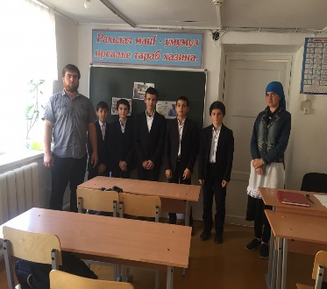

1. 14 октября 2020 года в 10 классе Абакаровой И. Д. был проведен диспут «Откровенность: хорошо или плохо!?».

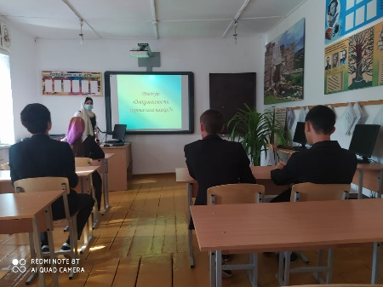

1. 16 октября в 8 классе под руководством классного руководителя Дациевой С. Ш. прошла беседа «Поговорим о любви».

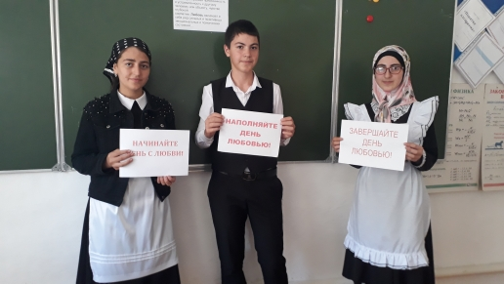

1. 18 октября 2020 года классный руководитель 3 класса Ражабова А. Ш. провела классный час на тему «Сердце, наполненное любовью».

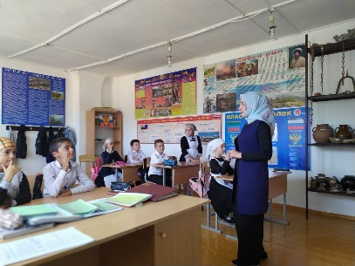 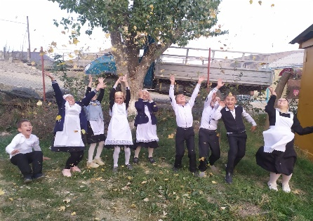 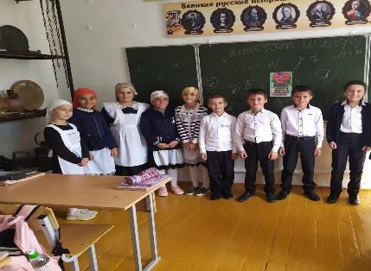

1. 16 ноября 2020 года в МКОУ «Акайталинская СОШ» прошел классный час в 5 классе: «Любовь – это доброта».

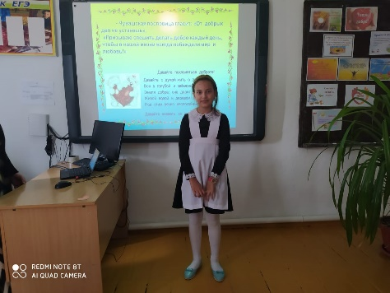 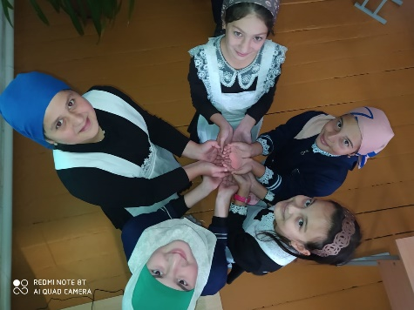 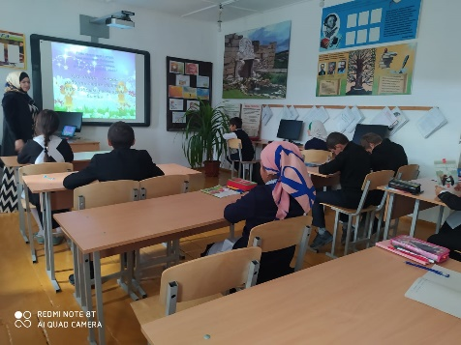

1. 23 ноября 2020 года в МКОУ «Акайталинская СОШ» Бациков А. Ш. в 6 классе провел беседу на тему: «Уважение к другим – путь к гармонии».

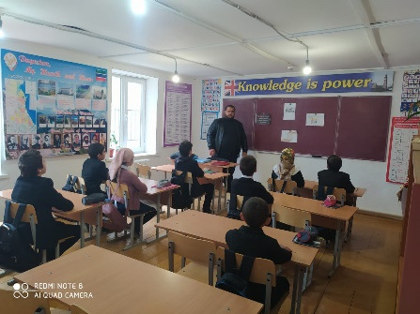 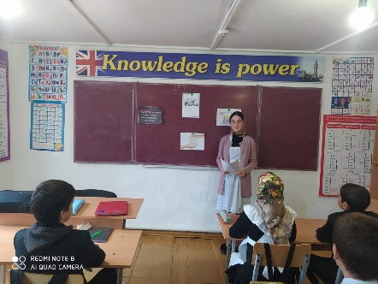

1. 25 ноября 2020 года в МКОУ «Акайталинская СОШ» в 3 классе прошел классный час на тему: «Уважение».

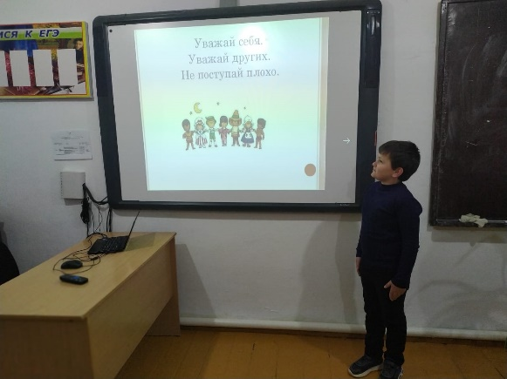

1. 27 ноября 2020 года в МКОУ «Акайталинская СОШ» в 4 классе Дациева Р. Ю. провела классный час на тему: «Что такое уважение?».

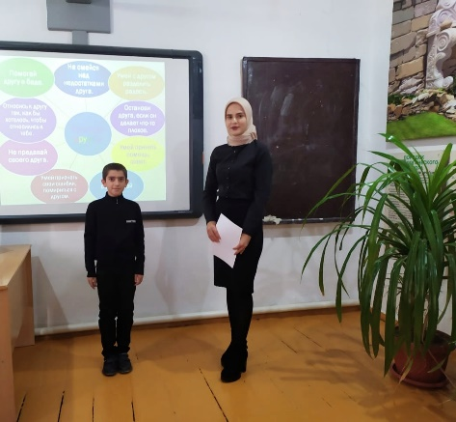

1. 5 декабря 2020 года классный руководитель 3 класса Ражабова А. Ш. провела классный час на тему: «Учимся правильно жить и дружить».

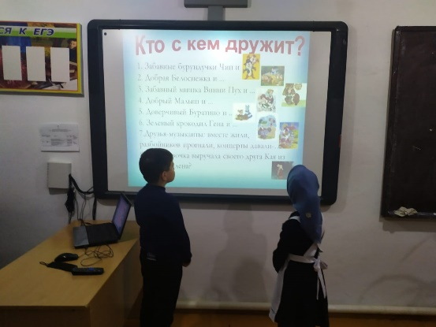 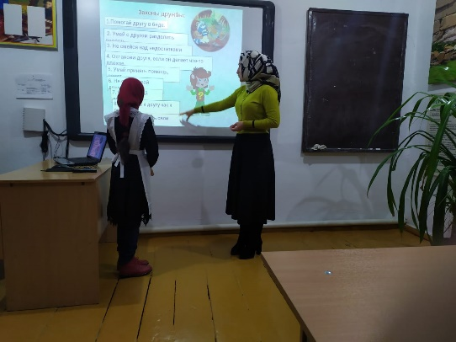

1. 19 декабря 2020 года классный руководитель 8 класса Дациева С. Ш. провела классный час на тему: «Ты не один!».

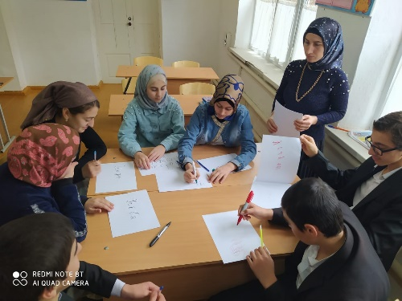 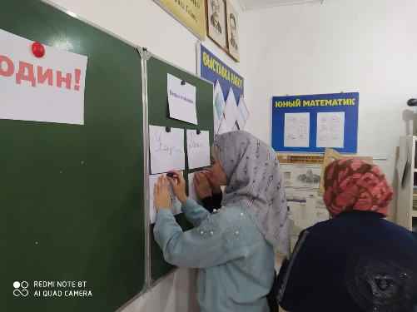 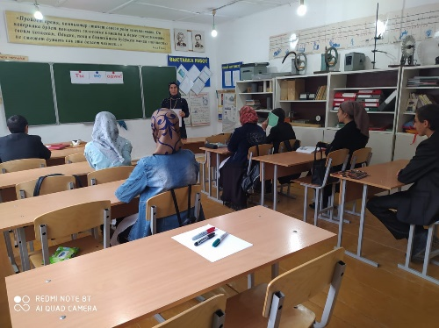

Директор школы: /Л. А. Губаханов/